INFO FRA
Stormeis.
November.
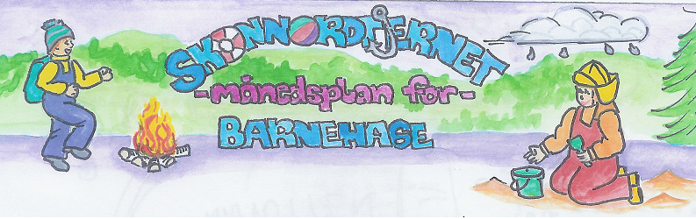

Heisan. Den dårlige nyheten først-vi er fortsatt på Rødt nivå, det betyr at det er mest mulig utetid, dere leverer/henter ute, åpningstid er fra 07.30-16.00.
Vi skal fortsette å jobbe med det sosiale i måneden som kommer, det å ha et godt sosialt miljø i barnegruppa er utrolig viktig for tida i barnehagen og ikke minst med tanke på åra som kommer på skolen.. Sosial kompetanse er en forutsetning for å fungere godt sammen med andre og omfatter ferdigheter, kunnskaper og holdninger som utvikles gjennom sosialt samspill. I barnehagen skal alle barn kunne erfare å være betydningsfulle for fellesskapet og å være i positivt samspill med barn og voksne. Derfor skal vi i november bli godt kjent med boka- Kunsten å møte en bjørn, boka handler om det å møte «Bjørner» og «Slanger» i hverdagen i barnehagen og hvordan vi kan møte disse. Vi skal snakke om å bli sint, bruke forskjellige ord for å beskrive følelsen, og hva vi kan gjøre for å bli mindre sint..

Vi har starta litt opp med rim, dette skal vi fortsette med i November. Hva kan man når man kan rime? Når barn kan rime kan de se bort fra betydningen av ordet å i stedet høre på hvordan ordene høres ut. De kan fokusere på ordenes form og ikke bare på innhold. Dette styrker barnas oppfatning av språkets lydstruktur. Når barna kan rime har de altså gått fra å fokusere på språkets innhold til også å kunne ha fokus på språkets form og uttrykk. Det å bruke tulleord er lov når vi rimer-det skal jo være moro.

Foreldresamtaler avventer vi litt og satser på at vi kan gjennomføre disse når vi havner på Gult nivå igjen. Hvis ikke gjennomføres de digitalt.

Viktige datoer i November.  9 November er barnehagen stengt-Planleggingsdag. | Filosofi-samtaler:  Vi snakker om følelsen sint, hva kan vi gjøre for å bli mindre sint. | Formings-aktiviteter:  Lage Stopp skilt. | Språklek:  Rim og regler.  Rim kort.  Bruke kropp og ting vi ser til å rime med.

Rammeplan om:
Språk, tekst og Kommunikasjon:
Barnehagen må sørge for at alle barn får varierte og positive erfaringer med å bruke språket som kommunikasjonsmiddel, som redskap for tenkning og som uttrykk for egne følelser og tanker. Alle barn må få et rikt og variert språkmiljø i barnehagen. Felles opplevelser og aktiviteter gir unik mulighet for kommunikasjon mellom barn. En veksling mellom bruk av kropp, bevegelse og ord er en støtte for utvikling av talespråket.

Sosial kompetanse:
Sosial kompetanse er en forutsetning for å fungere godt sammen med andre og omfatter ferdigheter, kunnskaper og holdninger som utvikles gjennom sosialt samspill. I barnehagen skal barna kunne erfare å være betydningsfulle for fellesskapet og å være i positivt samspill med barn og voksne.
Livsmestring og helse:
Barnehagen skal være et trygt og utfordrende sted der barna kan prøve ut ulike sider ved samspill, fellesskap og vennskap. Barnehagen skal være en arena for daglig fysisk aktivitet og fremme barnas bevegelsesglede og motoriske utvikling.

Fagområder:
Kommunikasjon, språk og tekst:  bruker språk til å skape relasjoner, delta i lek og som redskap til å løse konflikter | Kropp, bevegelse, mat og helse:  opplever å vurdere og mestre risikofylt lek gjennom kroppslige utfordringer | Kunst, kultur og kreativitet:  tar i bruk fantasi, kreativ tenkning og skaperglede | Natur, miljø og teknolgi:  tar i bruk fantasi, kreativ tenkning og skaperglede | Antall, rom og form:  leker og eksperimenterer med tall, mengde og telling og får erfaring med ulike måter å uttrykke dette på | Etikk, religion og filosofi:  får kjennskap til, forstår og reflekterer over grunnleggende normer og verdier | Nærmiljø og samfunn:  Barnehagen skal bidra til at barna oppmuntres til å medvirke i sin egen hverdag.

Hva skjedde i Oktober?
Det som overskygger alt nå jeg sitter å tenker på hva vi har gjort er at vi har havna på Rødt nivå igjen og da blir det enda mer fokus på avstand, håndvask, spriting og ikke minst mere utetid. Dette har gått utrolig bra og skryt til dere foreldre som sender med bra med klær-sammen fikser vi dette..
Vi har hatt fokus på det å si stopp, dette er noe alle nå klarer, KONGE Det som er litt vanskelig er å ikke slå/dytte mens du sier stopp- men vi øver!!!! Et steg om gangen.
Rim er noe vi har starta opp med og som mange syns er moro-dette fortsetter vi med i November.
Klær:
Tenk på at det begynner å bli kaldt, en vinterdress er god på morgenene.
Husk:
Gi beskjed når barnet har fri eller er syk.
Hilsen
Ronny og Martine.

